**Unity4.0界面介绍：第二课层次视图与工具栏常用工具组**

Posted on 2013年01月23日 by U3d / [Unity4.0界面介绍](http://www.unitymanual.com/category/manual/unity4-0%e7%95%8c%e9%9d%a2%e4%bb%8b%e7%bb%8d)/被围观 465 次

层次视图包含了当前场景中的所有游戏物体。这些物体可能是一些模型的直接实例，也可以是一些Prefabs(预设)的实例，及一些其它物体。用户可以在视图中拖动一个物体到另一个物体上来实现物体间“父子”关系的定义。若在场景中添加或去除物体，它们也会从层次视图中显示或消失。

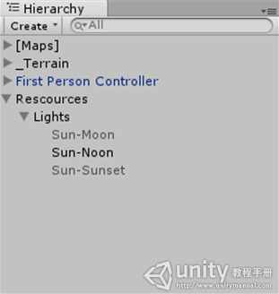

Unity4.0界面介绍：第二课层次视图与工具栏常用工具组

父子关系定义：用户可以在层次视图中完成两个游戏物体间的父子关系定义，此时，可以直接在层次视图中拖动子物体到父物体上，这样，子物体会继承父物体的移动和旋转。用户可以在层次视图中使用父物体右侧的折叠箭头来显示或隐藏子物体。

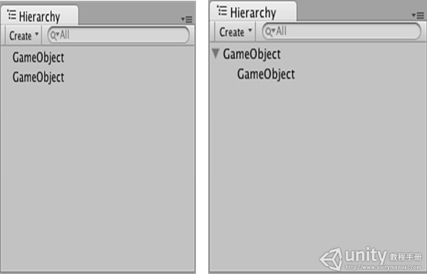

Unity4.0界面介绍：第二课层次视图与工具栏常用工具组

在Unity界面的顶部，有一个工具栏，其中包含有五个常用的工具组：

Unity4.0界面介绍：第二课层次视图与工具栏常用工具组

Unity4.0界面介绍：第二课层次视图与工具栏常用工具组

变换工具—主要用于场景视图的操作和场景中物体的移动。

Unity4.0界面介绍：第二课层次视图与工具栏常用工具组

Unity4.0界面介绍：第二课层次视图与工具栏常用工具组

变换Gizmo的切换:主要用于视图中游戏物体枢轴点的操作。

Unity4.0界面介绍：第二课层次视图与工具栏常用工具组

Unity4.0界面介绍：第二课层次视图与工具栏常用工具组

主要用于游戏视图的播放控制。

Unity4.0界面介绍：第二课层次视图与工具栏常用工具组

Unity4.0界面介绍：第二课层次视图与工具栏常用工具组

层下拉菜单 控制场景视图中物体的层次显示视图控制。

Unity4.0界面介绍：第二课层次视图与工具栏常用工具组

Unity4.0界面介绍：第二课层次视图与工具栏常用工具组

布局下拉菜单主要控制所有视图的布局控制。